Алгоритм получения адресной справки о количестве зарегистрированных лиц в электронном виде через портал «Госуслуги»

С 1 января 2023 года вступил в законную силу ФЗ № 304 от 14.07.2022 г. «О внесении изменений в статью 3 Закона Российской Федерации «О праве граждан Российской Федерации на свободу передвижения, выбор места пребывания и жительства в пределах Российской Федерации» и статью 10 Федерального закона «О миграционном учете иностранных граждан и лиц без гражданства в Российской Федерации»».
Согласно ФЗ:
Адресно-справочная информация предоставляется физическим и юридическим лицам по их запросам территориальным органом федерального органа исполнительной власти в сфере внутренних дел при наличии согласия лица, в отношении которого такая информация запрашивается.
Собственник жилого помещения вправе получать адресно-справочную информацию в отношении лиц, зарегистрированных по месту пребывания или по месту жительства в жилом помещении, принадлежащем ему на праве собственности, в объеме, предусмотренном абзацами вторым, третьим и пятым (в части сведений о дате регистрации по месту жительства (месту пребывания) части одиннадцатой настоящей статьи, без их согласия.

Для того, чтобы заказать адресную справку через портал «Госуслуги» (на скриншотах используется мобильное приложение) необходимо:
- Зайти во вкладку «Услуги» и перейти в «Справки Выписки».
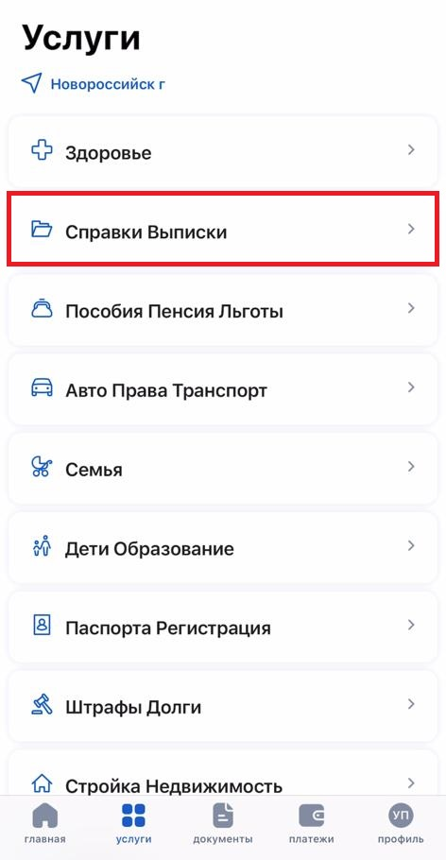

- Из списка выбрать «Адресная правка и выписка о проживающих» (находится в самом низу страницы).
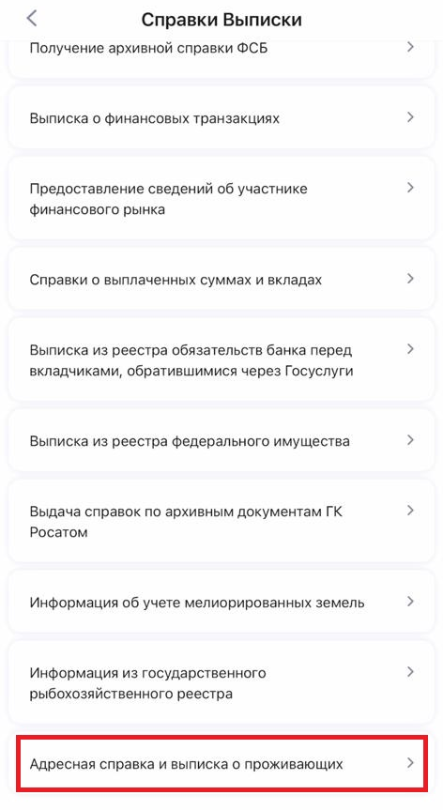

- Далее необходимо выбрать «О лицах, зарегистрированных в жилом помещении».

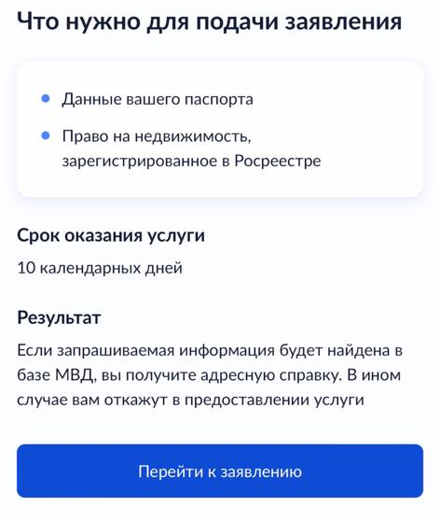
- Нажимаем «Начать», далее «Перейти к заявлению».
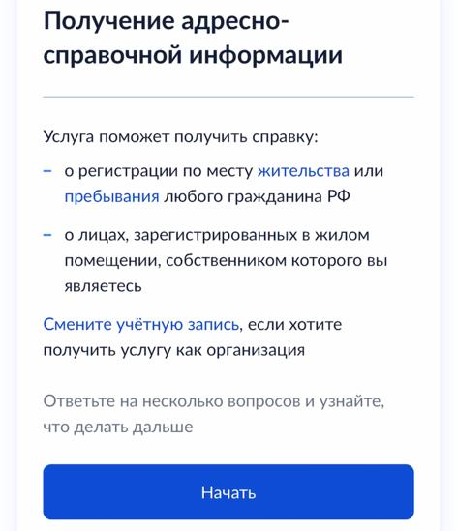

- Выбираем объект недвижимости (из выпадающего списка) и нажимаем «Продолжить».

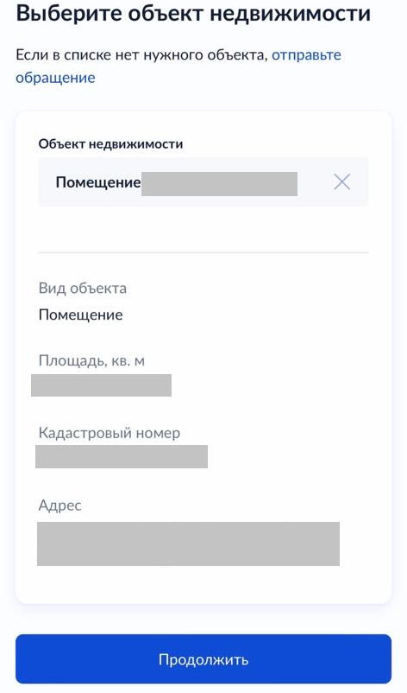

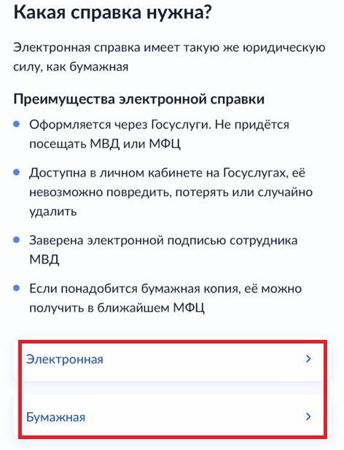
- В открывшемся окне выбираем тип справки «Электронная» или «Бумажная».
- Обращаем Ваше внимание, что порядок предоставления адресно-справочной информации и порядок организации и ведения адресно-справочной работы устанавливаются федеральным органом исполнительной власти в сфере внутренних дел («Об утверждении административного регламента ….» № 984 от 23 декабря 2022 г.).

При выборе бумажного типа справки необходимо будет получить в отделении МВД по её готовности.

Дополнительно информируем, что в некоторых регионах/населенных пунктах между МФЦ и МВД могут отсутствовать отношения предоставления адресно-справочной информации, в таком случае получить адресную справку в отделении МФЦ не представляется возможным.

Также присутствует возможность выбора способа направления адресной справки: в личный кабинет или на электронную почту.

- После выбора способа получения адресной справки (личный кабинет/эл.почта) заявление заполнено, нажимаем «Отправить заявление». На этом процедура заполнения и его отправки завершена.
- В течение 10 дней на портале «Госуслуги» во вкладке «Документы» появится уведомление о готовности адресной справки. Если был выбран способ получения справки на эл.почту - придет сообщение с портала «Госуслуги» с прикрепленным файлом.

Основание предоставления адресно-справочной информации РО:

Общий порядок по 1156 ППРФ (Раздел 1 пункт 1 положения настоящих Правил применяются в части, не урегулированной жилищным законодательством Российской Федерации.) , а именно :
п.п. г) п. 8 (7):
г) документы, содержащие сведения:
о назначении и об общей площади жилого дома или части жилого дома, здания, сооружения, нежилого помещения, о площади и виде разрешенного использования земельного участка, о количестве расчетных единиц, утверждаемых органом исполнительной власти субъекта Российской Федерации или органом местного самоуправления поселения или городского округа (в случае наделения их соответствующими полномочиями законом субъекта Российской Федерации) при определении нормативов накопления твердых коммунальных отходов для соответствующей категории объекта;
о площади жилых помещений, нежилых помещений (отдельно для каждого собственника нежилого помещения), помещений, входящих в состав общего имущества собственников помещений в многоквартирном доме, или о количестве проживающих в многоквартирном доме, жилом доме или части жилого дома (в зависимости от способа расчета платы за услугу по обращению с твердыми коммунальными отходами).

Особый порядок 354 ППРФ:

148(15). Собственник помещения в многоквартирном доме и собственник жилого дома (домовладения) вправе инициировать заключение в письменной форме договора, содержащего положения о предоставлении коммунальной услуги по обращению с твердыми коммунальными отходами, из числа договоров, указанных в подпунктах "а" и "б" пункта 148(4) и подпункте "б" пункта 148(5) настоящих Правил, путем подачи исполнителю по месту его нахождения, по почте или иным согласованным с исполнителем способом подписанного собственником (одним из сособственников) заявления о заключении договора в 2 экземплярах, содержащего информацию, указанную в подпунктах "в", "г", "д" и "л" пункта 19 настоящих Правил, а также сведения о количестве расчетных единиц, утверждаемых при определении нормативов накопления твердых коммунальных отходов исполнительными органами субъектов Российской Федерации либо органами местного самоуправления поселений или городских округов (в случае наделения их соответствующими полномочиями законом субъекта Российской Федерации) для данной категории объекта, и копий документов, указанных в пункте 148(14) настоящих Правил.

В соответствии с п. 148 (25) Постановления Правительства № 354 от 06.05.2011 г. потребитель обязан проинформировать Регионального оператора об увеличении или уменьшении числа граждан, проживающих (в том числе временно) в занимаемом им жилом помещении, не позднее 5 рабочих дней со дня наступления таких изменений с приложением подтверждающих документов, таким образом потребителю необходимо предоставить адресно-справочную информацию (справку), а также документы в соответствии с п.93 Постановления Правительства № 354.

